Landscape Expansion Index (LEI)

1. LEI指数能够反映景观格局动态变化，量化单一或多个时间段内景观格局的变化情况，可以用于城镇扩张等多个领域。

参考文献：Liu XP, Li X, Chen YM, Tan ZZ, Li SY, Ai B (2010) A new landscape index for quantifying urban expansion using multi-temporal remotely sensed data. Landscape Ecol 25:671–682

2. LEI工具

LEI工具（图1）通过设置缓冲区，计算新增长区域的LEI指数。

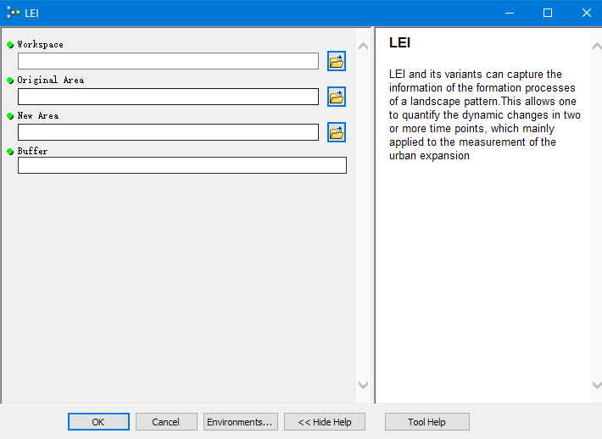

图1 LEI工具

运行环境：ArcGIS 10.2；其他环境需重建LEI.tbx

参数说明：

1. Workspace：工作空间（数据所在的文件夹或数据库.gdb/.mdb）
2. Original Area：如原城镇用地
3. New Area：如新建城镇用地
4. Buffer：缓冲区距离

3. 测试：

1. 数据：Old.shp，New.shp （注意：数据要有一致的坐标系）

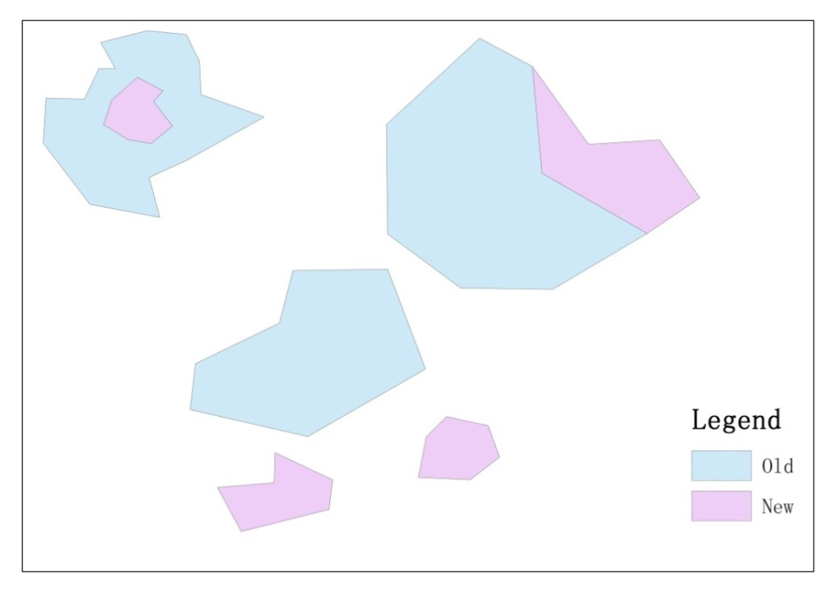

图2 测试数据

1. 参数设置

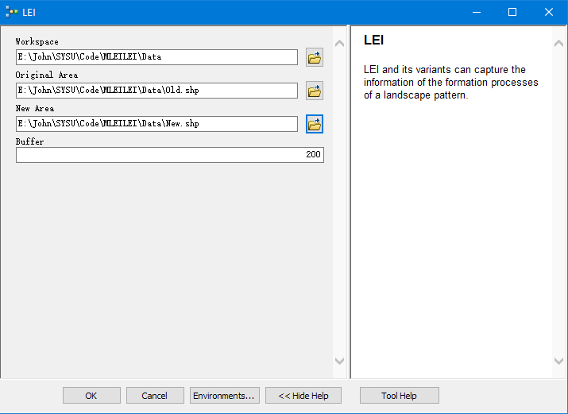

图3 参数设置

1. 测试结果

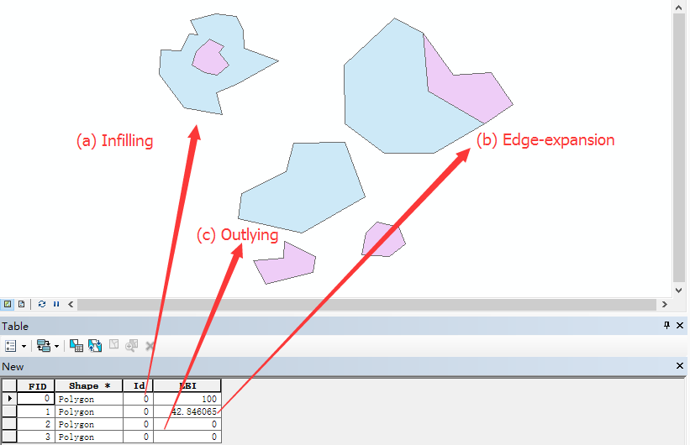

图4 结果

4. 注意事项：

* 1. 脚本配置：右键Script，选择Properties，选择Source，在Script File中绑定LEI.py；

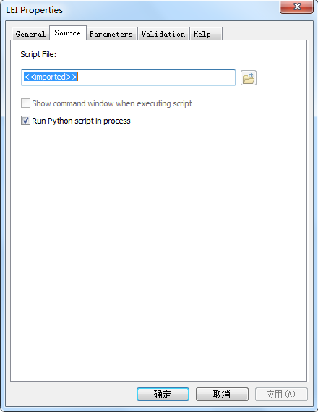

图5 绑定脚本

* 1. 保证数据在统一的坐标系下。